УПРАВЛЕНИЕ ОБРАЗОВАНИЯ АДМИНИСТРАЦИИ МО «БРАТСКИЙ РАЙОН»
МУНИЦИПАЛЬНОЕ КАЗЁННОЕ ОБЩЕОБРАЗОВАТЕЛЬНОЕ УЧРЕЖДЕНИЕ
«ТУРМАНСКАЯ СРЕДНЯЯ ОБЩЕОБРАЗОВАТЕЛЬНАЯ ШКОЛА»

СОГЛАСОВАНО УТВЕРЖДАЮ

Заседание МС Приказ №_______
МКОУ «Турманская СОШ» от « » _______ 2023 г.
Протокол №___ Директор МКОУ
от « » _________2023 г. «Турманская СОШ»
Зам. Директора по УВР МО «Братский район»
Онищук С.В. ____________ Московских Т.А. _________

Дополнительная общеобразовательная общеразвивающая программа
технической направленности
«Увлекательное программирование на Scratch»
с использованием оборудования «Точка роста»
Возраст обучающихся 11 – 13 лет
Срок реализации 1 год
уровень программы: базовый

Автор – составитель:
Суходольская Елена Владимировна
Педагог дополнительного образования, учитель информатики

пос.Турма, 2023 г.
- Пояснительная записка
Информационные материалы и литература. Дополнительная общеразвивающая программа «Увлекательное программирование на Scratch» разработана на основе программы дополнительного образования для начальной и основной школы: 3-7 классы» / М.С. Цветкова, О.Б. Богомолова. – М.: БИНОМ. Лаборатория знаний, 2020. в соответствии с нормативно-правовыми документами, регламентирующими деятельность образовательных организаций:
- Федеральный закон от 29.12.2012г. № 273-ФЗ «Об образовании в Российской Федерации»
- Порядок организации и осуществления образовательной деятельности по дополнительным общеобразовательным программам, утв. приказом Министерства просвещения РФ от 27 июля 2022г. № 629.
- Постановление Главного государственного санитарного врача РФ от 28.09.2020г. № 28 «Об утверждении санитарных правил СП 2.4.3648-20 «Санитарно-эпидемиологические требования к организациям воспитания и обучения, отдыха и оздоровления детей и молодежи»
- Постановление Главного государственного санитарного врача РФ от 28.01.2021г. № 2 «Об утверждении санитарных правил и норм СанПин 1.2.3685-21 «Гигиенические нормативы и требования к обеспечению безопасности и (или) безвредности для человека факторов среды обитания», «Гигиенические нормативы по устройству, содержанию и режиму работы организации воспитания и обучения, отдыха и оздоровления детей и молодежи»
- Указ Президента Российской Федерации от 21.07. 2020 года № 474 «О национальных целях развития Российской Федерации на период до 2030 года»
- Национальный проект «Образование» (утв. президиумом Совета при Президенте РФ по стратегическому развитию и национальным проектам (протокол от 24 декабря 2018г. № 16);
- Приказ Министерства просвещения РФ от 3 сентября 2019 г. № 467 «Об утверждении Целевой модели развития региональных систем дополнительного образования детей»;
- Стратегия развития воспитания в РФ на период до 2025 года, утвержденная распоряжением Правительства РФ от 29 мая 2015 г. № 996-р;
- Распоряжение Правительства РФ от 12.11.2020 № 2945-р «Об утверждении плана мероприятий по реализации в 2021-2025 годах Стратегии развития воспитания в РФ до 2025 года»;
- Распоряжение Правительства РФ от 31 марта 2022 г. № 678-р «Об утверждении Концепции развития дополнительного образования детей до 2030 г. и плана мероприятий по ее реализации»
Иные документы
- Методические рекомендации по разработке и оформлению дополнительных общеразвивающих программ в организациях, осуществляющих образовательную деятельность в Иркутской области (составители Т.А. Татарникова, Т.П. павловская. – Иркутск, 2016г, 21 с.)
Статус программы. Дополнительная общеразвивающая программа «Увлекательное программирование на Scratch» разработана в 2023-2024 учебном году. Программа рассмотрена на методическом совете учреждения, утверждена приказом директора МКОУ «Турманская СОШ»
Уровень освоения программы базовый.
Направленность программы – техническая.
Значимость (актуальность) и педагогическая целесообразность программы.
Scratch - это творческая среда, разработанная специально для развития мышления, творческих и исследовательских способностей детей и подростков. Среда Scratch появилась в 2007 году под руководством профессора Митчелла Резника в исследовательской группе под названием Lifelong Kindergarten research group, которая существует при Массачусетском технологическом институте.
По поводу целей проекта Митчелл Резник сказал: «Это следующий шаг в генерации контента (материалов) пользователем. Нашей целью было расширить диапазон того, что дети могут создавать, совместно использовать и изучать. Работая над проектом в Scratch, дети учатся думать креативно (созидательно) и решать проблемы систематично - а это умения, которые являются критическими для достижения успеха в XXI веке».
Программа Scratch имеет понятный интерфейс, встроенный графический редактор, меню готовых программ (кирпичиков), широкие возможности работы с мультимедийными объектами.
Актуальность данной образовательной программы состоит в том, что мультимедийная среда Scratch позволяет сформировать у детей интерес к программированию, отвечает всем современным требованиям объектно-ориентированного программирования. Среда Scratch позволяет формировать навыки программирования, раскрыть технологию программирования. Изучение языка значительно облегчает последующий переход к изучению других языков программирования. Преимуществом Scratch, среди подобных сред программирования, является наличие версий для различных операционных систем, к тому же программа является свободно распространяемой, что немало важно для образовательных учреждений России. Именно в настоящее время имеет смысл рассматривать программы с открытым кодом, что позволяет сформировать у учащихся более широкое представление о возможностях работы с цифровой техникой.
Аспект новизны заключается в том, что Scratch не просто язык программирования, а еще и интерактивная среда, где результаты действий визуализированы, что делает работу с программой понятной, интересной и увлекательной.
Особенность среды Scratch, позволяющая создавать в программе мультфильмы, анимацию и даже простейшие игры, делает образовательную программу «Увлекательное программирование» практически значимой для современного подростка, т.к. дает возможность увидеть практическое назначение алгоритмов и программ, что будет способствовать развитию интереса к профессиям, связанным с программированием.
Педагогическая целесообразность данной образовательной программы состоит в том, что, изучая программирование в среде Scratch, у обучающихся формируется не только логическое мышление, но и навыки работы с мультимедиа; создаются условия для активного, поискового учения, предоставляются широкие возможности для разнообразного программирования.
Отличительная особенность программы. Отличительной особенностью данной образовательной программы является направленность на формирование учебно-исследовательских навыков, различных способов деятельности, учащихся в более широком объёме, что положительно отразится при изучении других предметов и расширению кругозора в целом, способствует формированию современного научного мировоззрения, развитию интеллектуальных способностей и познавательных интересов школьников.
Адресат программы. Дополнительная общеразвивающая программа «Увлекательное программирование на Scratch» адресована школьникам 11 – 13 лет.
Принципы формирования учебной группы. Группа формируется из детей и подростков разного возраста.
Количество обучающихся. Оптимальное количество обучающихся в учебной группе – 12 -15 человек.
Программа предусматривает включение в образовательный процесс детей и подростков с ограниченными возможностями здоровья.
Возрастные особенности обучающихся 11-13-ти лет.
Программа рассчитана на детей среднего школьного возраста. Ученик среднего школьного возраста вполне способен понять аргументацию педагога, согласиться с разумными доводами. Однако в виду особенностей мышления, характерных для данного возраста, подростка уже не удовлетворит процесс сообщения сведений в готовом, законченном виде. Ему захочется проверить их достоверность, убедиться в правильности суждений. Споры с учителями, родителями, приятелями – характерная черта данного возраста. Их важная роль заключается в том, что они позволяют обменяться мнениями по теме, проверить истинность своих воззрений и общепринятых взглядов, проявить себя. В частности, в обучении большой эффект дает внедрение проблемных задач.
В этот период происходит дальнейшее физическое и психофизиологическое развитие ребенка, обеспечивающее возможность систематического обучения в школе. Прежде всего, совершенствуется работа головного мозга и нервной системы. По данным физиологов, к 9 годам кора больших полушарий является уже в значительной степени зрелой. Однако наиболее важные, специфически человеческие отделы головного мозга, отвечающие за программирование, регуляцию и контроль сложных форм психической деятельности, у детей этого возраста еще не завершили своего формирования (развитие лобных отделов мозга заканчивается лишь к 12 годам), вследствие чего регулирующее и тормозящее влияние коры на подкорковые структуры оказывается недостаточным. Несовершенство регулирующей функции коры проявляется в свойственных детям данного возраста особенностях поведения, организации деятельности и эмоциональной сферы: младшие школьники легко отвлекаются, не способны к длительному сосредоточению, возбудимы, эмоциональны.
Средний школьный возраст является периодом интенсивного развития и качественного преобразования познавательных процессов: они начинают приобретать опосредствованный характер и становятся осознанными и произвольными. Ребенок постепенно овладевает своими психическими процессами, учится управлять восприятием, вниманием, памятью.
Важным условием для формирования теоретического мышления в среднем школьном возрасте является формирование научных понятий. Теоретическое мышление позволяет ученику решать задачи, ориентируясь не на внешние, наглядные признаки и связи объектов, а на внутренние, существенные свойства и отношения.
Срок освоения программы - 1 год, 34 недели, 9 месяцев.
Форма обучения – очная.
Программой не предусмотрена заочная форма обучения с применением дистанционных технологий.
Дополнительная общеразвивающая программа «Увлекательное программирование на Scratch» реализуется в течение всего учебного года, с осенними, зимними и весенними каникулами, что находит отражение в календарном учебном графике и календарном учебно-тематическом плане.
Особенности организации образовательного процесса.
Традиционная модель реализации дополнительной общеразвивающей программы, которая представляет собой линейную последовательность освоения содержания в течение одного года. Программа не реализуется в сетевой форме, так как в этом нет необходимости; программа не предусматривает модульный принцип представления содержания учебного материала.
Режим занятий. Занятия проводятся 1 раз в неделю по 2 академических часа. Продолжительность 1 академического часа – 45 минут. Перерыв между занятиями – 15 минут.
Цель: создание условий для формирования личностных, предметных компетенций, универсальных учебных действий посредством изучения среды программирования Scratch.

Задачи:

Обучающие:
- сформировать базовые представления о языках программирования, алгоритме (программе), исполнителе, способах записи алгоритма;
- сформировать представление о профессии «программист»;
- изучить функциональность работы основных алгоритмических конструкций;
- овладеть навыками составления алгоритмов;
- овладеть понятиями «объект», «событие», «управление», «обработка событий»;
- сформировать навыки разработки, тестирования и отладки несложных программ;
- познакомить с понятием проекта и алгоритмом его разработки;
- сформировать навыки разработки проектов: интерактивных историй, квестов, интерактивных игр, обучающих программ, мультфильмов, моделей и интерактивных презентаций;
- сформировать IT-компетенции.

Развивающие:
- способствовать развитию критического, системного, алгоритмического и творческого мышления;
- развивать внимание, память, наблюдательность;
- развивать познавательный интерес;
- развивать умение графически представлять теоретический материал.

Воспитательные:
- формировать положительное отношение к знаниям;
- развивать самостоятельность;
- формировать умение демонстрировать результаты своей работы;
- формировать умение работать в паре, малой группе, коллективе.
- Комплекс основных характеристик образования
Объем программы – общее количество часов, необходимых для освоения программного материала составляет 68 учебных часа. Для достижения поставленной цели и получения базовых знаний это оптимальное количество часов.

Содержание образовательной программы.
- Входной контроль – 2 часа
Практика. Входное тестирование — выполнение заданий. Собеседование.
Форма контроля. Опрос.
- Вводное занятие (2 часа)
Теория: Инструктаж по охране труда и противопожарной безопасности. Правила поведения на занятиях Введение в программирование, основные понятия, линейные алгоритмы. Знакомство со средой программирования Scratch.
- Scratch. Создание диалогов и событий (4 часов)
Теория: «Диалоги» (новый проект). Повторить элементы интерфейса Scratch, добавить фон и 2-3 спрайта по выбору учеников, придумать с учениками диалог между спрайтами, обсудить необходимые команды (флажок, говорить, ждать) для программы, сложность диалогов для множества спрайтов, предложить схему планирования диалогов.
Практика: Добавить фон, спрайты, линейные алгоритмы в Scratch, программирование диалогов.
4. Циклы в Scratch (2 часа)
Теория: Зачем нужны циклы? Где их использовать? Блок-схема цикла. Понятие конечного, бесконечного цикла, условного: «повторить _ раз», «всегда», «повторять пока не».
Практика: Самостоятельное составление учащимися программ с помощью блоков «Цикл».
5. Scratch. Внешний вид (2 часа)
Теория: Новый проект. Добавить 3 спрайта. Просмотр раздела команд «Внешность».
Установление/изменение значения (для костюма, фона, размера, эффекта) - общая логика. Установление фона по флажку. Изменение фона по событию (нажатие любой клавиши или спрайта). Установление костюма по флажку. Изменение костюма при нажатии на спрайт. Смена костюма в цикле. Установление размера. Изменение размеров в цикле через «установить размер». Изменение размеров в цикле через «изменить размер на». Графические эффекты в цикле по событию, убрать графические эффекты при старте (для сильных).
Практика: Установить/изменить значение (для костюма, фона, размера, эффекта), фон по флажку. Изменить фон по событию (нажатие любой клавиши или спрайта). Установить костюм по флажку. Изменить костюм при нажатии на спрайт. Сменить костюм в цикле. Установить размер. Изменить размеров цикле через «установить размер». Изменить размер в цикле через «изменить размер на__». Собрать исчезновение с помощью эффекта «призрак» для любого спрайта с командами «установить» и «изменить».

- Графический и векторный редактор в Scratch (2 часа)
Теория: Использование графического и векторного редактора в Scratch, для создания собственных фонов и спрайтов.
Практика: Нарисовать фон. Нарисовать спрайт.
- Определение координат сцены в Scratch (2 часа)
Теория: Обозначение конкретной точки на сцене? Оси Х и У. определение координат на нарисованной системе координат, координаты сцены в Scratch.
Практика: Определение координат у доски и на сцене в Scratch.
- Текущий контроль – 2 часа
Практика. Тестирование — выполнение заданий.
Форма контроля. Тест.
- Углы и повороты в Scratch (2 часа)
Теория: Определение углов по часам: 360 градусов, 90 градусов, 30 градусов, 60 градусов. Повороты влево-вправо.
Практика: Определение углов, повороты влево-вправо в Scratch.
- Изучение направлений в Scratch (3 часа)
Теория: Проект с движением спрайта в цикле через «плыть» + поворот в направлении. Стиль вращения: кругом/ влево-вправо. Проект с движением спрайта в цикле через «идти» + направления, «если край, оттолкнуться».
Практика: Свободное программирование по теме.
- Расстановка спрайтов на сцене (2 часа)
Теория: Изучение команд, которые позволят сделать мультфильм. Мультфильмы и сцены. Как готовить сцену? Расстановка спрайтов, список команд. Принцип «Установи то, что изменяется».
Практика: Проект «Анимируй имя».
- Написание сообщений при создании проекта (мультипликация) (6 часов)
Теория: Изучение вариантов переключений между сценами. Что такое событие? Как программисту самому создать событие?
Сообщение. План проекта через последовательность событий/сообщений. Разбор 1-2 примеров.
Практика: Мини-проекты «Добавь сообщения».
Планирование сцены собственного мультфильма.
Самостоятельная работа учеников над проектом.
Презентация учениками своих идей (1-2 минуты на каждого).
- Управление движениями спрайтов в проекте (6 часов)
Теория: Для чего координаты? Разбор - система координат. Что меняется при перемещении?
Управление спрайтом. События «нажатия клавиш». Команда «идти (10) шагов». Команды изменения координат, применение их в управлении спрайтами.
Практика: Проект «Управление спрайтом».
- Операторы в Scratch (6 часов)
Теория: Что такое условие? Как работают операторы «если» и «если - иначе».
Проблема: надо уметь программировать разные действия в разных ситуациях (на примере светофора). Решение: условный оператор. Управление через «всегда-если».
Практика: Мини-проект по теме «Условный оператор».
15. Игра (проект) лабиринт и другие (22 часа)
Теория: Составить таблицу/схему уровней: что когда видно? Условие - каждый уровень запускается сообщением. Разбор имеющихся сложностей и идеей учеников. Обсуждение - Что делает игру интересной? Как это можно реализовать? Подробное обсуждение реализации первого уровня.
Практика: Ученики выбирают из предложенных фонов хотя бы один для первого уровня, выбирают/добавляют спрайты, программируют управление персонажем, условия касания стен, препятствий, ключей. Окончание работ на первом уровне. Добавление второго. Готовые игры (проекты). Создание игр типа «Змейка» (использование клонов).
- Итоговая аттестация – 2 часа
Практика. Итоговое тестирование — выполнение заданий.
Форма контроля. Тест.

Планируемые результаты
По завершении обучения обучающиеся
Будут знать:
- основы программирования
- методы программирования;
- правила работы в графических редакторах;
- порядок составления проекта, алгоритма программы, выбора дизайна и спрайтов;
Будут уметь:
- работать с алгоритмами, числами, градусами, переменными;
- условия для профессионального самоопределения, творческой самореализации.
- использовать практические навыки в программировании;
- придумывать и создавать мультфильмы и видеоигры;
- создавать видеопрезентации.
Получат развитие общеучебные умения и личностные качества:
- проявление интереса к программированию;
- формирование навыков самостоятельной творческой работы;
- формирование коммуникативных способностей;
- Комплекс организационно-педагогических условий
Учебный план
№ п/п | Название разделов, тем | Количество часов |  |  | Форма промежуточной/  итоговой аттестации
 |  | Всего | Теория | Практика
1 | Входной контроль | 2 | 2 |  | опрос
2 | Инструктаж по ТБ. Вводное занятие | 2 | 1 | 1
3 | Scratch. Создание диалогов и  событий | 4 | 1 | 3
4 | Циклы в Scratch | 2 | 1 | 1
5 | Scratch. Внешний вид | 2 | 1 | 1
6 | Графический и векторный редактор в Scratch | 2 | 1 | 1
7 | Определение координат сцены в Scratch | 2 | 1 | 1
8 | Текущий контроль | 2 |  | 2 | тест
9 | Углы и повороты в Scratch | 2 | 1 | 1
10 | Изучение направлений в Scratch | 2 | 1 | 1
11 | Расстановка спрайтов на сцене | 2 | 1 | 2
12 | Написание сообщений при создании проекта (мультипликация) | 6 | 2 | 4
13 | Управление движениями спрайтов в проекте | 6 | 1 | 5
14 | Операторы в Scratch | 6 | 1 | 5
15 | Игра (проект) лабиринт и другие | 24 | 4 | 20
16 | Итоговая аттестация | 2 |  | 2 | тест
 | Всего: | 68 | 19 | 49

Календарный учебный график
Количество учебных недель в 2023-2024 учебном году – 34, количество учебных дней –34, количество учебных часов –68.
Дата начала реализации программы 1 сентября 2023 года, дата окончания реализации – 31. 05. 2024г.
Осенние каникулы с 28 октября по 5 ноября
Зимние каникулы с 31 декабря по 7 января
Весенние каникулы 25 марта по 31 апреля
Занятия проводятся 1 раз в неделю по 2 академических часа
Сентябрь 2023 г. – 4 недели, 4 учебных дней, 8 учебных часов.
Октябрь 2023 г. – 4 недель, 4 учебных дней, 8 учебных часов.
Ноябрь 2023 г. – 4 недели, 4 учебных дней, 8 учебных часов.
Декабрь 2023 г. – 4 недели, 4 учебных дней, 8 учебных часов.
Январь 2024 г. – 3 недели, 3 учебных дней, 6 учебных часов.
Февраль 2024 г. – 4 учебных недели, 4 учебных дней, 8 учебных часов.
Март 2024 г. – 3 учебных недели, 3 учебных дней, 6 учебных часов.
Апрель 2024 г. – 4 учебных недели, 4 учебных дней, 8 учебных часов.
Май 2024 г. – 4 учебных недели, 4 учебных дней, 8 учебных часов.

Календарный учебный график на 2023-2024 учебный год
 | Раздел \ месяц | сентябрь | октябрь | ноябрь | декабрь | январь | февраль | март | апрель | май | Итого по разделам
1 | Входной контроль | 2 |  |  |  |  |  |  |  |  | 2
2 | Инструктаж по ТБ. Вводное занятие | 2 |  |  |  |  |  |  |  |  | 2
3 | Scratch. Создание диалогов и  событий | 4 |  |  |  |  |  |  |  |  | 4
4 | Циклы в Scratch |  | 2 |  |  |  |  |  |  |  | 2
5 | Scratch. Внешний вид |  | 2 |  |  |  |  |  |  |  | 2
6 | Графический и векторный редактор в Scratch |  | 2 |  |  |  |  |  |  |  | 2
7 | Определение координат сцены в Scratch |  | 2 |  |  |  |  |  |  |  | 2
8 | Текущий контроль |  |  |  | 2 |  |  |  |  |  | 2
9 | Углы и повороты в Scratch |  |  | 2 |  |  |  |  |  |  | 2
10 | Изучение направлений в Scratch |  |  | 2 |  |  |  |  |  |  | 2
11 | Расстановка спрайтов на сцене |  |  | 2 |  |  |  |  |  |  | 2
12 | Написание сообщений при создании проекта (мультипликация) |  |  | 2 | 4 |  |  |  |  |  | 6
13 | Управление движениями спрайтов в проекте |  |  |  | 2 | 4 |  |  |  |  | 6
14 | Операторы в Scratch |  |  |  |  | 2 | 4 |  |  |  | 6
15 | Игра (проект) лабиринт и другие |  |  |  |  |  | 4 | 6 | 8 | 6 | 24
16 | Итоговая аттестация |  |  |  |  |  |  |  |  | 2 | 2
 | Итого | 8 | 8 | 8 | 8 | 6 | 8 | 6 | 8 | 8 | 68

Оценочные материалы.
Оценка качества реализации программы «Увлекательное программирование на Scratch» включает в себя:
- Входной контроль;
- Текущий контроль;
- Итоговая аттестация.
Контроль знаний проходит три раза в год в виде входного и текущего контроля, и итоговой аттестации (сентябрь, декабрь и май соответственно).
Входной контроль: Входная диагностика проводится в начале сентября с целью выявления уровня готовности обучающихся к освоению учебного материала программы.

Входной контроль
Тестирование
Ф.И.
- Что такое Scratch?
- Сообщество, в котором собираются люди и обсуждают свои проблемы.
- Язык программирования
- Программа по созданию приложений на телефон.
- Затрудняюсь ответить.
- Что такое спрайт?
- Фирма, логотип, работодатель.
- Напиток.
- Действующее лицо в программе Scratch.
- Затрудняюсь ответить.
- Для чего нужны языки программирования?
- Для того, чтобы компьютер понимал и выполнял команды человека.
- Для того, чтобы компьютер работал сам как ему нравится без участия человека.
- Для того, чтобы у человека была работа.
- Затрудняюсь ответить.
- Кто такой программист?
- Человек, который придумывает и собирает робота.
- Человек, который следит за роботом.
- Человек, который пишет алгоритм (шаги) для деятельности робота.
- Затрудняюсь ответить.
- Кто такой инженер?
- Человек, который придумывает и собирает робота.
- Человек, который следит за роботом.
- Человек, который пишет алгоритм (шаги) для деятельности робота.
Затрудняюсь ответить.

Критерии оценивания
За каждый верный ответ 1 балл, всего 5 баллов.

«5» - 5 баллов
«4» - 4 балла
«3» - 3 балла
«2» - 2 балла

Текущий контроль: проводится в конце декабря с целью проверки знаний усвоенного материала обучающихся.

Текущий контроль
Тестирование
Ф.И.
Вопрос 1. Как переводится с английского название программы?
- Царапка
- Котёнок
- Лисёнок
Вопрос 2. Для чего предназначена программа Скретч?
- Для программирования в режиме конструктора
- Для рисования мультиков
- Для написания сайтов
Вопрос 3. Каких блоков нет в программе (несколько вариантов ответа)?
- Движение
- Внешность
- Фигуры
- Контроль
- Сенсоры
- Картинки
Вопрос 4. Что такое спрайт?
- Объект программы
- Напиток
- Загадочное существо
Вопрос 5. Что такое скрипт?
- Звуки в программе
- Программа, по которой действует герой
- Отдельные действия спрайта
Вопрос 6. Можно ли вставить песню, скачанную через Интернет, в качестве звука в программу
- Нет
- Да
- Да, предварительно записав её через микрофон
Вопрос 7. Можно ли рисовать спрайт самим?
- Да
- Нет
Вопрос 8. Можно ли с помощью данной программы создавать игры?
- Да
- Нет
Вопрос 9. Есть ли в Скретч графический редактор?
- Нет
- Да
Вопрос 10. Зачем спрайту нужны костюмы?
- Для красоты
- Чтоб не замёрзнуть
- Для создания анимации
Вопрос 11. Минимальная смысловая единица (команда) языка Скретч, которая служит для создания скриптов (сценариев) - это
- скрипт
- блок
- алгоритм
- действие
- стек
Вопрос 12. Алгоритм (или сценарий), составленный из блоков языка Скретч для какого- либо объекта - это
- скрипт
- блок
- алгоритм
- действие
- стек
Вопрос 13. Подвижный графический объект, который действует на сцене проекта, выполняя разнообразные алгоритмы (сценарии). Исполнитель алгоритмов, которому доступны ВСЕ команды языка Скретч - это
- скрипт спрайт
- сцена
- интерфейс
- стек
Вопрос 14. Это неподвижный графический объект, который изображает место действия проекта. Является исполнителем алгоритмов, которому доступны почти все команды Скретч, кроме команд движения и рисования.
- скрипт
- спрайт
- сцена
- интерфейс
- стек
Вопрос 15. Понятная компьютеру система символов для точной записи алгоритмов и их выполнения компьютером.
- интерфейс
- язык программирования
- скрипт блок-схемы
- сценарий
Вопрос 16. Алгоритм, выраженный на языке программирования.
- интерфейс
- язык программирования
- программа блок-схемы
- сценарий
Критерии оценивания
За каждый верный ответ 1 балл, всего16 баллов.

«5» - 14-16 баллов
«4» - 10-13 баллов
«3» - 7-9 баллов
«2» - 0-6 баллов

Итоговая аттестация: проводится в конце мая с целью проверки приобретенных знаний, умений и навыков по программе.

Итоговая аттестация
Тестирование.
Ф.И.
Вопрос 1. Какой скрипт проведёт спрайт по квадратной траектории?
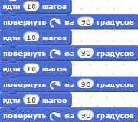 | 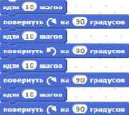 | 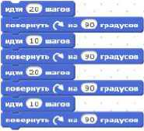

Варианты ответов
- Первый
- Второй
- Третий
Вопрос 2. Какой скрипт проведёт спрайт по квадратной траектории?

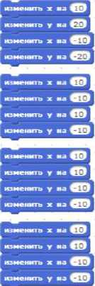

Варианты ответов
• Первый
• Второй
• Третий
• Четвертый
Вопрос 3. Куда сместится спрайт при нажатии стрелки влево?
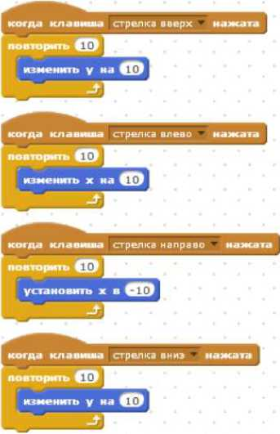

Варианты ответов
- вправо
- влево
• вверх
• вниз
Вопрос 4. Куда сместится спрайт при нажатии стрелки вверх?
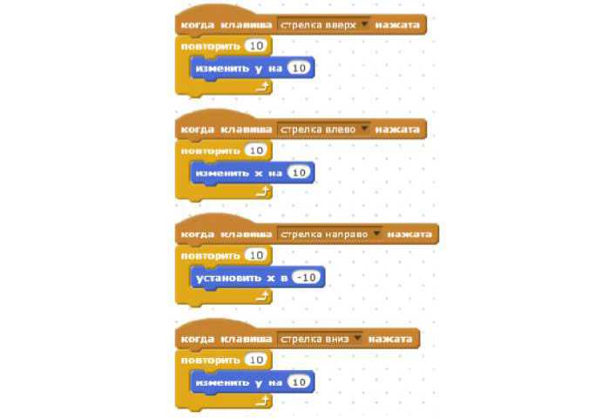
Варианты ответов
• вправо
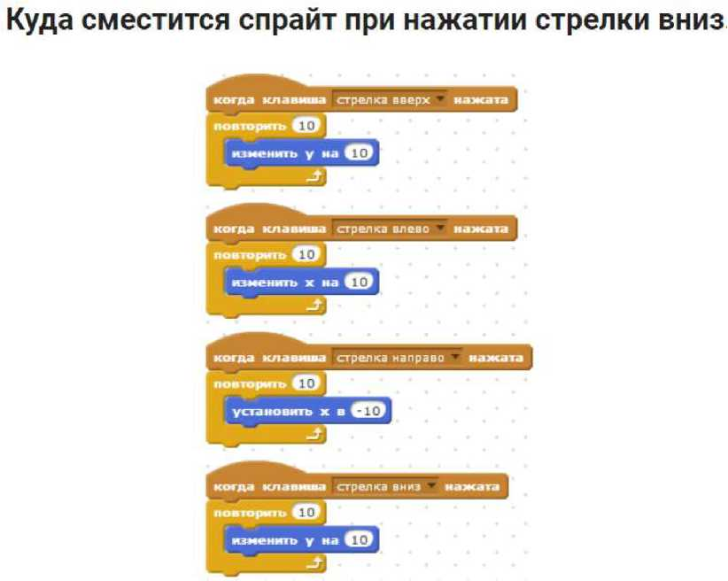
• влево вправо
Варианты ответов
вверх
вниз
Вопрос 5
•
•
•
•
влево
вверх
вниз
Вопрос 6
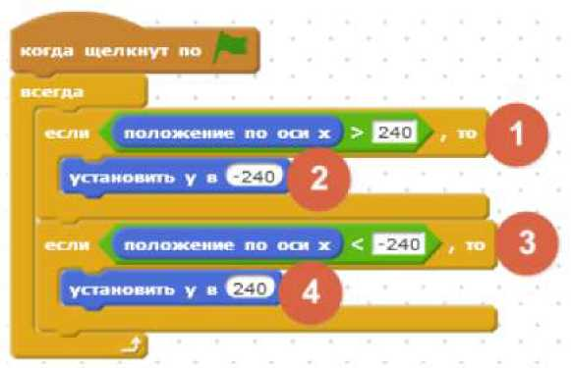
Я старался сделать так, чтобы персонаж не исчезал за краем сцены, а появлялся с другой стороны и продолжал двигаться, как ни в чём не бывало. В каких блоках ошибки?
Варианты ответов
- 1,2, 3 и 4
- 1 и 2

Вопрос 7

Ракета расположена в точке Х = 170, Y = -100. В какой точке окажется ракета,
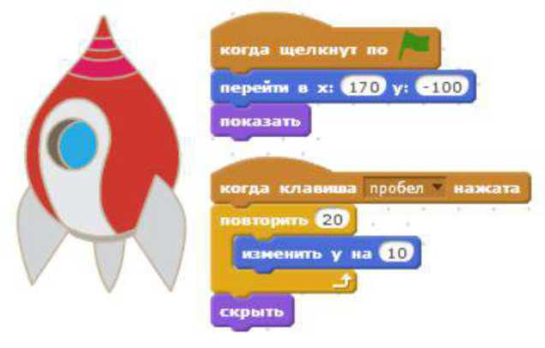

посте нажатия на пробел?
Варианты ответов
- Х = 170, Y = -100
- Х = -170, Y = 100
- Х = 170, Y = 100

Вопрос 8

Как ускорить полёт ракеты по сцене, чтобы она быстрее добралась до точки

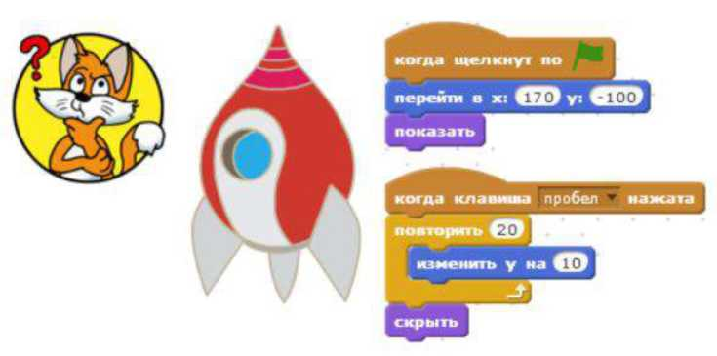
Х = 170, Y = 100?
Варианты ответов
- В блоке "изменить Y на 10" заменить 10 на 20
- Вместо блока "повторить 20" использовать блок "всегда"
- Удалить блок "скрыть"
Вопрос 9

Что такое спрайт?
Варианты ответов
- Напиток
- Программа на Scratch
- Загадочное существо
- Объект программы
Вопрос 10

Что такое скрипт?
Варианты ответов
- Звуки в программе
- Звук двери
- Отдельные действия спрайта
- Программа, по которой действует герой
Вопрос 11

Какой блок позволяет изменить направление движения у края экрана?
- "Если на краю, оттолкнуться";
- "Если на краю, повернуться";
- "Если на краю, отразиться".
Варианты ответов
• 1
• 3
Вопрос 12

При выполнении какого скрипта Котёнок совершит один оборот вокруг своей

оси?
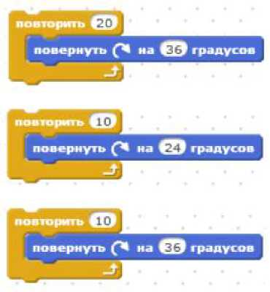
Варианты ответов
- Второй скрипт
- Первый скрипт
- Третий скрипт

Вопрос 13

Какой из этих блоков переместит Котёнка на 120 шагов?
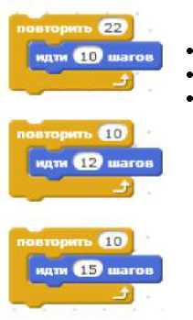
Варианты ответов
Второй скрипт
Первый скрипт
Третий скрипт

Вопрос 14

Какой их этих скриптов будет выполняться дольше

других?
повернуть (Ч на градус он ВВЦ идти <0 ¹¹ ¹
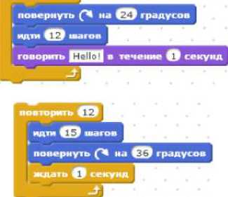
говорить спи в течение О секунд
5
Варианты ответов
- Первый скрипт
- Третий скрипт
- Второй скрипт
Вопрос 15

Какой из этих скриптов выполнится быстрее всех?
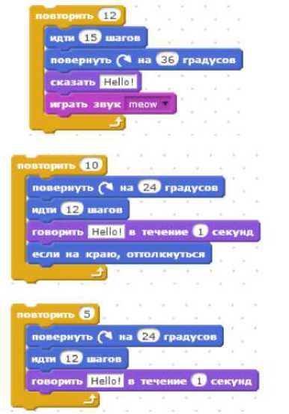
Вопрос 16
Варианты ответов
- Третий скрипт
- Первый скрипт
- Второй скрипт

Какой из скриптов Котёнка переместит его при нажатии на клавишу "1"
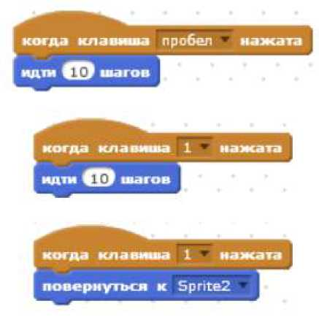
Варианты ответов
- Третий
- Второй
- Первый

Критерии оценивания
За каждый верный ответ 1 балл, всего16 баллов.

«5» - 14-16 баллов
«4» - 10-13 баллов
«3» - 7-9 баллов
«2» - 0-6 баллов

Протокол итоговой аттестации
ПРОТАКОЛ
ИТОГОВОЙ АТТЕСТАЦИИ ДЕТЕЙ.
В результате итоговой аттестации обучающиеся показали следующее:
№ | группа | Год обучения | Количество обучающихся по списку | Выполняло работу |  | Не справилось с работой |  | Получили оценку (чел.) |  |  |  | Проценты |  |  | Средний балл
 |  |  |  | Чел. | % | Чел. | % | 5 | 4 | 3 |  | Успеваемость | Уровень обученности | Качество знаний
1 | №1 | 1
 | ИТОГО
Дата сдачи протоколов___________________________
Методические материалы
Формы обучения и виды занятий.

При организации учебной деятельности по программе используются следующие формы обучения: творческие практикумы (сбор скриптов с нуля), занятие-испытание игры, занятие-презентация проектов, занятие с использованием тренинговых технологий (работа на редактирование готового скрипта в соответствии с поставленной задачей).
Методы, формирующие и развивающие социальные и метапредметные умения и навыки, применяемые в ходе реализации программы:
По источнику полученных знаний: словесные, наглядные, практические.
По способу организации познавательной деятельности:
Структура учебного занятия :
  - Приветствие. Обсуждение темы занятия
  - Практическое повторение пройденного материала
  - Подготовка к работе ПО Scratch
  - Создание скрипта
  - Физкультминутка
  - Редактирование скрипта
  - Защита проекта
  - Финал занятия, подведение итогов
Методические разработки занятий - https://cloud.mail.ru/public/SH6i/mPP2ctXMy
Воспитательные компоненты программы.

Профориентационная работа с обучающимися

№п/п | Мероприятия | Форма | Месяц
1 | Классный час по профориентации «Специалисты IT-сектора и социальные сети» | Беседа, игровые ситуации, тренинг | В течение года
2 | Профориентационный проект "Знакомство с IT-профессиями" | Беседа, игровые ситуации, тренинг | В течение года
3 | Образовательное мероприятие: «Тренинг по профориентации в сфере ИТ» | Беседа, игровые ситуации, тренинг | В течение года
4 | Профориентационный урок «Профессии в сфере IT-технологий» | Беседа, игровые ситуации, тренинг | В течение года

Работа с родителями
- Организация системы индивидуальной и коллективной работы с родителями (тематические беседы, собрания, индивидуальные консультации)
- Содействие сплочению родительского коллектива и вовлечение в жизнедеятельность детского объединения (организация турниров с приглашением родителей, открытых занятий, мастер-классов, показательных выступлений, совместных мероприятий и т.д.)

№ | Мероприятие
1 | Родительское собрание «Организация набора в учебные группы через АИС «Навигатор».
2 | Выбор родительского комитета. Планирование совместной деятельности обучающихся и родителей.
3 | Родительские собрания «Организация учебно-воспитательного процесса в творческих объединениях.
4 | Привлечение родительской общественности к участию в работе объединений.
5 | Проведение открытых занятий для родительской общественности с целью демонстрации достижений учащихся.
6 | Индивидуальные консультации для родителей.
7 | Занятие с родителями «Творческое мышление и его развитие».

Воспитательная работа с обучающимися
Воспитательная работа является неотъемлемой частью образовательного процесса. Можно выделить два основных направления воспитательной работы: формирование мировоззрения и воспитание нравственных качеств, таких как ответственность, трудолюбие, вежливость, терпение и др. Реализация воспитательной работы осуществляется через ряд мероприятий.

План воспитательно-развивающие мероприятия
объединения «Увлекательное программирование на Scratch»
на 2023-2024 учебный год
№п/п | Мероприятия | Форма | Месяц
1 | Беседа о правилах поведения в компьютерном классе. Проведение инструктажей по технике безопасности. | Беседа | В течение года
2 | Организация взаимопомощи в учебе | Беседа, игровые ситуации | На каждом занятии
3 | Беседа «Мы и компьютер» - охрана зрения, осанки. | Беседа, игровые ситуации | В течение года
4 | Организация минуты отдыха на учебных занятиях | Беседа, игровые ситуации | На каждом занятии
5 | Проектная деятельность | Беседа, | В течение года
6 | Участие в конкурса, олимпиадах, а так же разработка и проведение собственных конкурсов и олимпиад | Беседа | В течение года
7 | Представление достижений, результатов, способностей учащихся родителям, педагогам, сверстникам. | Беседа | В течение года
8 | Беседы о правилах дорожного движения | Беседа, игровые ситуации | В течение года

Иные компоненты
Условия реализации программы
Для организации и осуществления образовательного процесса необходим ряд компонентов, обеспечивающих его эффективность:

Помещение: кабинет информатики
Материально-техническое обеспечение
- персональный компьютер
- мультимедийный проектор
- акустические колонки
- магнитно-маркерная доска
- программное обеспечение Scratch
- раздаточные материалы
- Дидактические материалы (опорные конспекты, проекты примеры, раздаточный материал для практических работ)
- Методические разработки (презентации, видеоуроки, flash-ролики)
- Сетевые ресурсы Scratch
- Видеохостинг Youtub (видеоуроки «работа в среде Scratch»)

Аппаратное обеспечение:
- Процессор не ниже Pentium II
- Оперативная память не менее 512 Мб
- Дисковое пространство не меньше 800 Мб
- Монитор с 16-битной видеокартой
- Разрешение монитора не ниже 800х600

Программное обеспечение:
- Операционная система: Windows 7 или Windows 8
- Open Office
- Компьютерные программы: Scrath
Кадровое обеспечение. Для реализации дополнительной общеразвивающей программы «Увлекательное программирование на Scratch» требуется педагог, обладающий профессиональными знаниями в области ИКТ и основ программирования, знающий специфику организации дополнительного образования.
Список литературы для педагога
Нормативно-правовые документы
1.Федеральный закон от 29.12.2012г. № 273-ФЗ «Об образовании в Российской Федерации»
2.Порядок организации и осуществления образовательной деятельности по дополнительным общеобразовательным программам, утв. приказом Министерства просвещения РФ от 09.11.2018г. № 196 (с изменениями от 30.09.2020г.)
3.Указ Президента Российской Федерации от 21.07. 2020 года № 474 «О национальных целях развития Российской Федерации на период до 2030 года»
4.Национальный проект «Образование» (утв. президиумом Совета при Президенте РФ по стратегическому развитию и национальным проектам (протокол от 24 декабря 2018г. № 16);
5.Приказ Министерства просвещения РФ от 3 сентября 2019 г. № 467 «Об утверждении Целевой модели развития региональных систем дополнительного образования детей»
Иные документы
1.Методические рекомендации по разработке и оформлению дополнительных общеразвивающих программ в организациях, осуществляющих образовательную деятельность в Иркутской области (составители Т.А. Татарникова, Т.П. Павловская. – Иркутск, 2016г, 21 с.)
Литература.
- Модуль «Пропедевтика программирования со Scratch», Сорокина Т.Е;
- «Пропедевтика идей параллельного программирования в средней школе при помощи среды Scratch», В.Г. Рындак, В.О. Джинжер, Л.В. Денисова;
- Рындак В. Г., Дженжер В. О., Денисова Л. В. Проектная деятельность школьника в среде программирования Scratch. — Оренбург: Оренб. гос. ин-т. менеджмента, 2009.
- «Ранее обучение программирование в среде Scratch», В.Г. Рындак, В.О. Джинжер, Л.В. Денисова;
Список литературы для детей
- Творческие задания в среде Scratch: рабочая тетрадь для 5-6 классов/ Ю.В. Пашковская. - М.: БИНОМ. Лаборатория знаний, 2014. - 200 с.: ил.
- Интернет ресурсы: http://scratch.mit.edu - официальный сайт Scratch http://letopisi.ru/index.php /Скретч - Скретч в Летописи.ру http ://setilab.ru/scratch/category/commun - Учитесь со Scratch

